**Kiełbasa wyborcza – koniec z pustymi obietnicami. Zaczynamy kampanię pełną smaku**

**Choć „kiełbasa wyborcza” od lat funkcjonuje w języku potocznym jako synonim pustych obietnic składanych przez polityków, nasza kampania pokazuje, że to określenie nie musi nieść ze sobą wyłącznie negatywnych skojarzeń. Wręcz przeciwnie – postanowiliśmy je oswoić i dosłownie… zrealizować.**

W kampanii „**Kiełbasa Wyborcza – jedyna spełniona obietnica!**” odwracamy tradycyjne znaczenie tego zwrotu. W miejsce obietnic bez pokrycia proponujemy coś realnego, namacalnego i – co najważniejsze – pysznego. Nasza kiełbasa wyborcza to prawdziwy produkt: wędliny stworzone z naturalnych składników, w tradycyjnej wędzarni, bez konserwantów i marketingowej ściemy.

Wykorzystując dobrze znane wszystkim mechanizmy kampanii politycznych – slogany, plakaty, debaty czy sondaże – prowadzimy naszą własną kampanię smaków. Różnica? Nasze obietnice są nie tylko możliwe do spełnienia – one już się spełniły. Każdy z kandydatów: Swojska, Myśliwska, Indycza i Tradycyjny Kabanos, ma swoją tożsamość, program (czytaj: skład), charakterystyczny smak i wyrazisty styl. I każdy walczy o poparcie konsumentów – nie hasłami, a jakością.

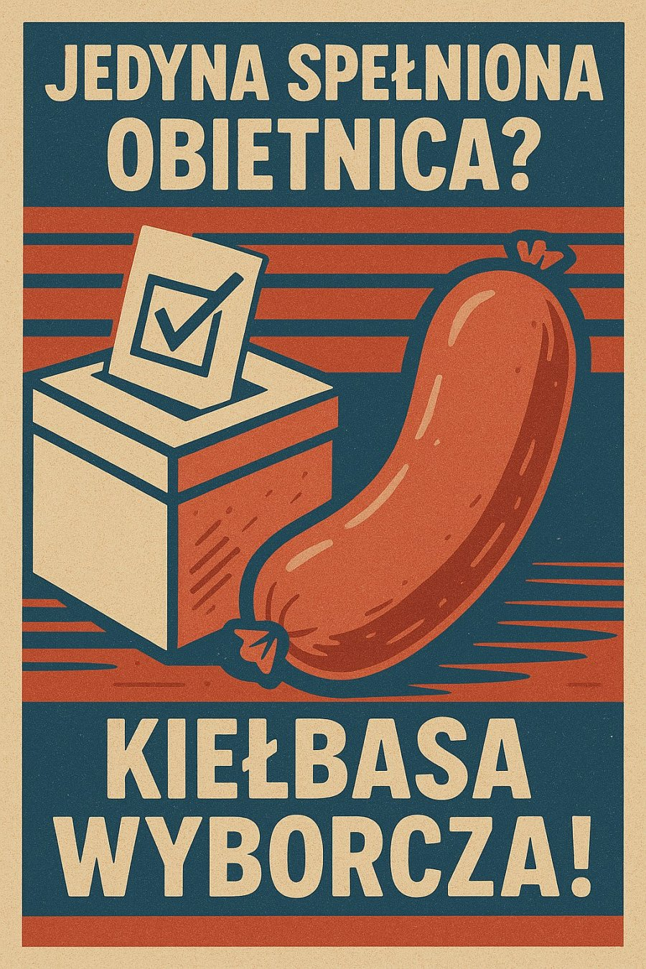

Kampania ma charakter humorystyczny i dystansujący się od realnej polityki. Jej celem nie jest zaangażowanie społeczne w sensie ideologicznym, ale przypomnienie, że jako konsumenci mamy wpływ na to, co wybieramy – również przy sklepowej ladzie. A jeśli możemy przy tym się uśmiechnąć, zaangażować w zabawną akcję i spróbować wyjątkowych produktów – tym lepiej.

Nasza „kiełbasa wyborcza” dotrzymuje obietnic. I mamy nadzieję, że dzięki niej choć na chwilę zamienimy rozczarowanie polityczną retoryką w czystą przyjemność wyboru smaku.

Start kampanii już wkrótce – z sondażami w mediach społecznościowych i debatami… między kiełbasami.